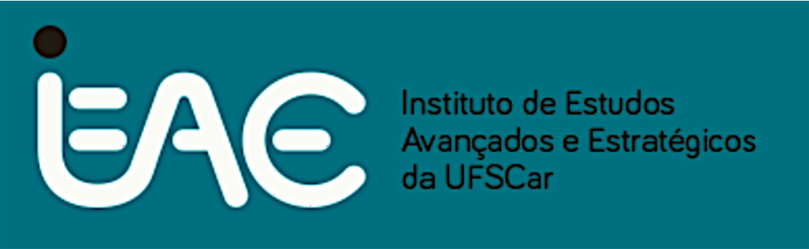

UNIVERSIDADE FEDERAL DE SÃO CARLOS
INSTITUTO DE ESTUDOS AVANÇADOS E ESTRATÉGICOS

PROCESSO DE SELEÇÃO DE ALUNOS PARA PARTICIPAÇÃO NO PROGRAMA
“FÁBRICA DE IDEIAS – 2024”

A Diretoria do Instituto de Estudos Avançados e Estratégicos (IEAE/UFSCar) informa que, no período de 10 a 31 de outubro de 2024, estarão abertas as inscrições para seleção de alunos de graduação e de pós-graduação dos cursos da UFSCar e de outras instituições de ensino superior, para participarem das atividades do Programa “Fábrica de Ideias” – 2024.

- Caracterização do Programa “Fábrica de ideias”
A “Fábrica de Ideias” é um programa do Instituto de Estudos Avançados e Estratégicos da Universidade Federal de São Carlos (IEAE/UFSCar) que tem como objetivo geral desenvolver problematizações, reflexões e debates e propor soluções inovadoras e criativas para os problemas desafiadores da sociedade.
Foram escolhidos os 17 Objetivos de Desenvolvimento Sustentável (ODSs) da ONU como norteadores e inspiradores para essas reflexões, por serem objetivos ambiciosos e interconectados que abordam os principais desafios de desenvolvimento enfrentados pela humanidade.
A produção e a disseminação do conhecimento é um dos pilares do funcionamento do IEAE. Para isso, é importante este espaço do Programa “Fábrica de Ideias” para a troca de ideias e de conhecimentos, que estimule os participantes a pensarem “fora da caixa”, para justamente “fabricarem novas ideias”.

- Dos Objetivos do Programa “Fábrica de Ideias”
- utilizar estratégias de reflexões críticas, nas quais se pode interpretar e intervir sobre a realidade, promover a interação entre as pessoas e valorizar a construção coletiva e compartilhada do conhecimento;
- apresentar situações que despertem o senso crítico das pessoas com a realidade e façam reflexões sobre problemas para identificar e organizar determinadas hipóteses de soluções que mais se enquadrem na situação;
- explorar a experiência dos alunos como ponto de partida para a construção do conhecimento, oferecendo a eles ferramentas para utilizarem a vivência e as ideias próprias como forma de questionar o que está estabelecido, em busca de validação ou de novos meios de se pensar a ciência;
- gerar dúvidas e inquietações para motivar o grupo de estudantes a refletir e buscar soluções adequadas e criativas.

- Metodologia
A metodologia que será desenvolvida fomentará abordagens interdisciplinares focando na reflexão e no pensamento crítico. As atividades serão realizadas em grupo, sob orientação de facilitador, divididas em quatro fases: descrição do problema, investigação da solução, discussão para conclusão do problema, debate final.
Ao final de cada encontro, a turma deverá produzir um relato das atividades e discussões realizadas por meio de um produto textual ou audiovisual colaborativo, que se constituirá em produto final da reflexão coletiva, após processo de revisão e/ou edição.

- Público Alvo e Formatação
O programa “Fábrica de Ideias” tem como público-alvo estudantes de graduação e pós-graduação, que farão sua inscrição na atividade, mediante preenchimento de formulário de inscrição disponível no https://forms.gle/RJgKFPmceraaCTn38
A atividade será oferecida como Curso de Atualização Científica, com duração de um semestre e carga horária de 30 (trinta) horas, em 1 (uma) turma, com 20 (vinte) vagas, com encontros semanais presenciais na sede do IEAE no “Edifício Sérgio Mascarenhas”, às quartas-feiras, das 18h30 às 20h30, prevendo certificação aos participantes mediante 75% de frequência.

- Dos critérios de Seleção
A seleção será feita em uma única etapa e consistirá na análise das informações fornecidas pelos candidatos quanto:
- aos motivos que levaram a participar do programa, considerando-se texto enviado no formulário de inscrição.

- Cronograma

Atividade | Data
Divulgação do edital | 10 de outubro
Realização das inscrições | 31 de outubro
Seleção e divulgação dos resultados | 1º de novembro
Inicio das atividades | 6 de novembro

São Carlos, 10 de outubro de 2024

Prof. Dr. Adilson de Jesus Aparecido de Oliveira
Diretor do IEAE/UFSCar

